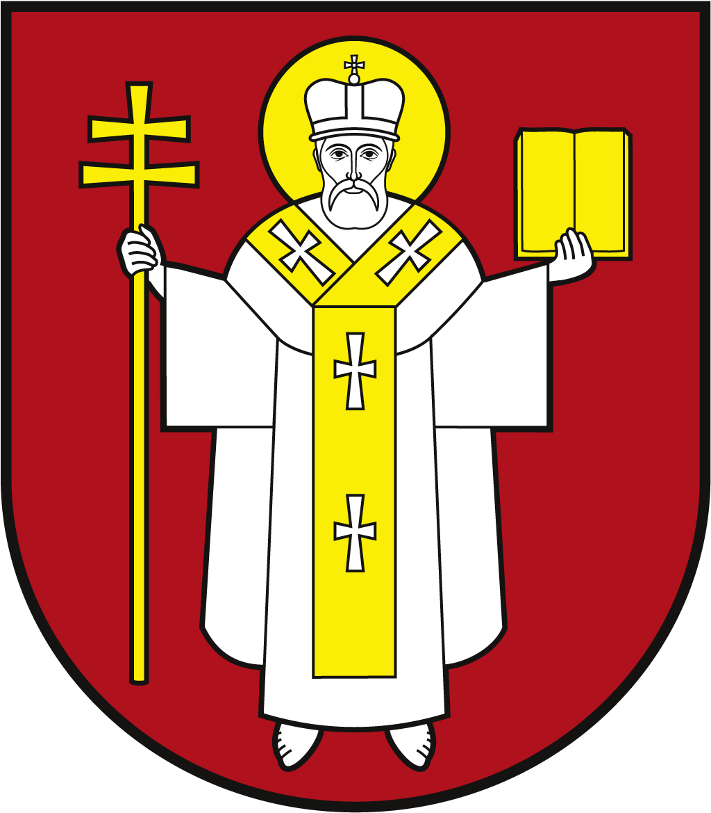 |  | ЛУЦЬКА МІСЬКА РАДА  ВИКОНАВЧИЙ КОМІТЕТ
 |  | Інформаційна картка  Направлення на оздоровлення та відпочинок до ДПУ «МДЦ «Артек» і УДЦ « Молода гвардія» |  | 01894  ІК-390/11/120  ІП
1. | Орган, що надає послугу |  | Департамент соціальної політики Луцької міської ради
2. | Місце подання документів та отримання результату послуги |  | 1.Департамент «Центр надання адміністративних послуг у місті Луцьку», вул. Лесі Українки, 35, м. Луцьк, тел. (0332) 777 888  http://www.lutskrada.gov.ua/ e-mail: cnap@lutskrada.gov.ua  Понеділок, середа: 08.00 - 16.00  Вівторок: 09.00 - 20.00  Четвер: 09.00 - 18.00  П’ятниця, субота: 08.00 — 15.00  2.Філія 1 департаменту ЦНАП  пр-т Соборності, 18, м. Луцьк, тел. (0332) 787 771  Понеділок – четвер: 08.00 – 13.00; 13.45 – 17.00  П’ятниця: 08.00 – 13.00; 13.45 – 15.45  3.Філія 2 департаменту ЦНАП  вул. Ковельська, 53, м. Луцьк, тел. (0332) 787 772  Понеділок – четвер: 08.00 – 13.00; 13.45 – 17.00  П’ятниця: 08.00 – 13.00; 13.45 – 15.45  4.Віддалені робочі місця департаменту ЦНАП:  - с. Жидичин, вул. Данила Галицького, 12  Вівторок: 08.30 – 13.00; 13.45 – 17.30  - с. Прилуцьке, вул. Ківерцівська, 35а,  Четвер: 08.30 – 13.00; 13.45 – 17.30  - с. Боголюби, вул. 40 років Перемоги, 57  Середа: 08.30 – 13.00; 13.45 – 17.30  - с. Забороль, вул. Володимирська, 34а  Понеділок: 08.30 – 13.00; 13.45 – 17.30  - с. Княгининок, вул. Соборна, 77  Вівторок: 08.30 – 13.00; 13.45 – 17.30  5.Департамент соціальної політики  пр. Волі, 4а, каб.111, тел. (0332) 281 000.  www.social.lutsk.ua, e-mail: dsp@lutskrada.gov.ua  Понеділок - четвер – 08.30-13.00, 13.45-17.30  П'ятниця – 08.30-13.00, 13.45-16.15
3. | Перелік документів, необхідних для надання послуги, та вимоги до них |  | 1.Заява (рекомендовано формуляр 01, або формуляр 02 – у разі відмови опікуна від оздоровлення підопічного).  2.Свідоцтво про народження дитини (копія).  3.Документи про належність дитини до пільгової категорії:  3.1.Документи, що підтверджують статус дитини – сироти та дитини, позбавленої батьківського піклування (копія), для дітей-сиріт та дітей, позбавлених батьківського піклування;  3.2.Посвідчення учасника бойових дій (копія), для дітей осіб, визнаних учасниками бойових дій відповідно до п.19 ч.1 ст.6 ЗУ «Про статус ветеранів війни, гарантії їх соціального захисту»;  3.3.Документ, який підтверджує належність дитини до певної пільгової категорії (копія), для дітей з інвалідністю (здатні до самообслуговування); дітей, які постраждали внаслідок стихійного лиха, техногенних аварій, катастроф; дітей, батьки яких загинули від нещасних випадків на виробництві; дітей, батьки яких (в т.ч. журналісти) загинули під час виконання ними службових обов’язків, померли внаслідок поранення, контузії, каліцтва чи хвороби одержаних у зоні проведення АТО (пропали безвісти), чи під час масових акцій громадського протесту; дітей, одному з батьків яких встановлено інвалідність І або ІІ груп; дітей, які взяті на облік службами у справах дітей, як такі, що перебувають у складних життєвих обставинах;  3.4.Довідка про підтвердження статусу внутрішньо переміщеної особи (копія), для дітей внутрішньо переміщених осіб;  3.5.Завірене клопотання (список дітей) із території, що межує з лінією зіткнення, для дітей, які проживають у населених пунктах, розташованих на лінії зіткнення;  3.6.Рішення міських (селищних) рад про прийомну сім’ю /створення будинку сімейного типу (копія) та довідка про склад сім’ї, для рідних дітей батьків – вихователів або прийомних батьків, які проживають в одному дитячому будинку сімейного типу або в одній прийомній сім’ї;  3.7.Довідка про призначення державної соціальної допомоги малозабезпеченим сім’ям, для дітей з малозабезпечених сімей;  3.8.Заключення ЛКК – медична довідка, яка підтверджує перебування на Д-обліку, для дітей, які перебувають на диспансерному обліку;  3.9.Посвідчення дитини з багатодітної сім'ї (копія), для дітей з багатодітних сімей;  3.10.Посвідчення, дипломи, грамоти або інші документи, що підтверджують відповідні досягнення дипломанта, переможця конкурсу, фестивалю, спортивного змагання (1-3 особисте або командне місце) отримане у поточному або попередньому році з перекладом на українську мову (копії), список дитячого творчого колективу, спортивної команди, завірений керівником закладу, для талановитих та обдарованих дітей, дитячих творчих колективів, спортивних команд;  3.11.Табель за останній навчальний рік (копія), для відмінників навчання;  3.12.Завірене клопотання Луцької міської профспілкової організації працівників агропромислового комплексу, для дітей працівників агропромислового комплексу та соціальної сфери села.  4.Довідка з місця навчання дитини про те, що у поточному році дитина не забезпечувалась безоплатною та пільговою путівкою до дитячого оздоровчого закладу за кошти державного та місцевого бюджетів (подається у сектор оздоровлення департаменту соціальної політики не раніше, ніж за місяць до від’їзду групи).
4. | Оплата |  | Безоплатно або з частковою оплатою вартості путівки (20, 30 або 50 відсотків на рахунок департаменту соціального захисту населення Волинської обласної державної адміністрації)
5. | Результат послуги |  | 1.Направлення дитини пільгової категорії на оздоровлення до ДПУ «МДЦ «Артек»/УДЦ « Молода гвардія».  2.Письмове повідомлення про відмову у наданні послуги.  3.Письмове повідомлення про відтермінування надання послуги.
6. | Термін виконання |  | До 30 календарних днів
7. | Спосіб отримання відповіді (результату) |  | 1.Після отримання sms-повідомлення на залишений контактний номер телефону, особисто, в т.ч. через представника за дорученням (нотаріально завіреним).  2.Поштою (рекомендованим листом).
8. | Законодавчо-нормативна основа |  | 1.Закон України «Про оздоровлення та відпочинок»(зі змінами).  2.Закон України «Про внесення змін до Закону України «Про оздоровлення та відпочинок дітей» щодо оздоровлення дітей учасників бойових дій, дітей, один з батьків яких загинув у районі проведення антитерористичних операцій, бойових дій чи збройних конфліктів або під час масових акцій громадського протесту, дітей, зареєстрованих як внутрішньо переміщені особи».  3.Закон України «Про державну підтримку та особливості функціонування дитячих центрів «Артек» і «Молода гвардія»».  4.Постанова Кабінету Міністрів України від 28.02.2011 № 227 «Про затвердження Порядку використання коштів, передбачених у державному бюджеті для організації оздоровлення і відпочинку дітей, які потребують особливої уваги та підтримки, в дитячих центрах «Артек» і «Молода гвардія»».  5.Наказ Міністерства соціальної політики України від 02.06.2020 №359 «Про затвердження Положення про порядок направлення дітей на оздоровлення та відпочинок до державного підприємства України «Міжнародний дитячий центр «Артек».  6.Наказ Міністерства соціальної політики України від 02.06.2020 №358 «Про затвердження Положення про порядок направлення дітей на оздоровлення та відпочинок до державного підприємства «Український дитячий центр «Молода гвардія» за рахунок бюджетних коштів».

